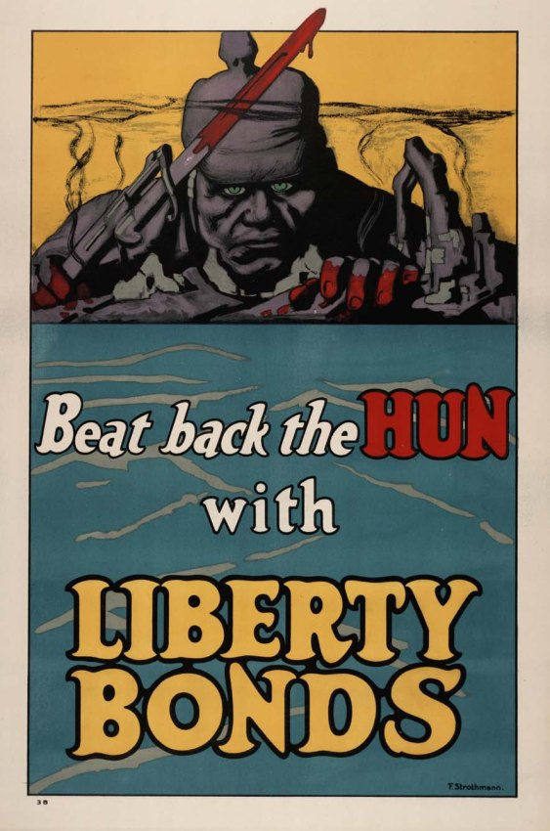

Рис. 1. Плакат «Отбить гунна облигациями Займа Свободы!» (1918 г., худ. Фредерик Штокманн, 1872-1958).

Pic. 1. Poster “Beat back the Hun with Liberty Bonds”. 1918, Artist Strothmann, F. (Frederick), 1872-1958. Date Created/Published: [1918].

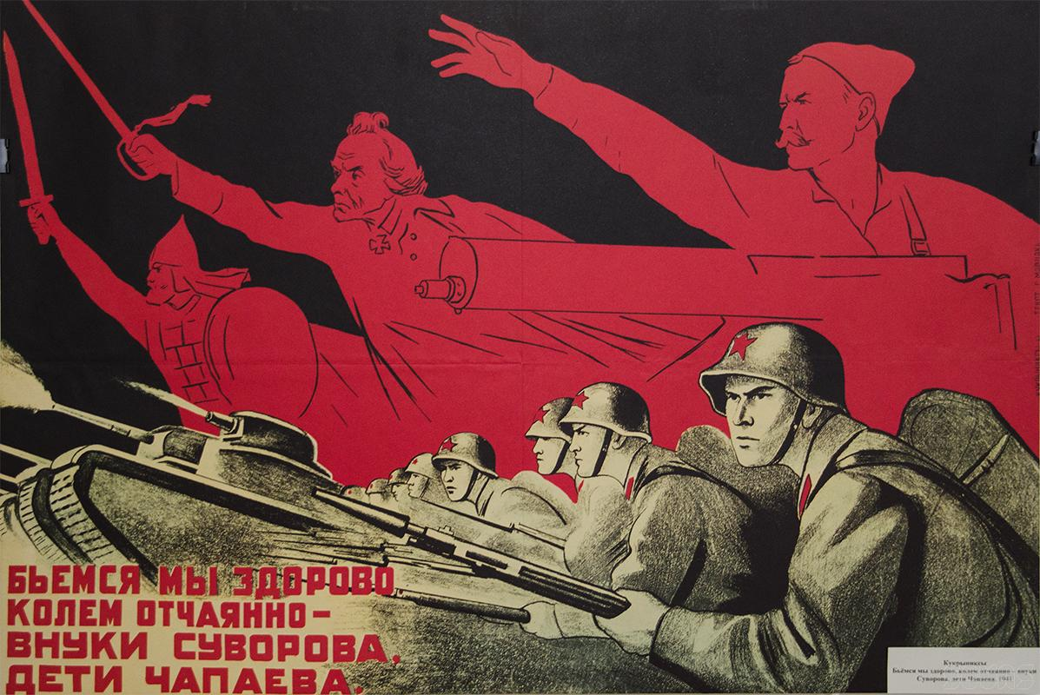

Рис. 2. Плакат «Бьемся мы здорово, колем отчаянно, – внуки Суворова, дети Чапаева». Кукрыниксы, 1941 г. Автор стихов Самуил Маршак

Pic. 2. Poster «B'yemsya my zdorovo, kolem otchayanno, – vnuki Suvorova, deti Chapayeva», 1941. Artist Kukryniksy, Text of S. Marshak.

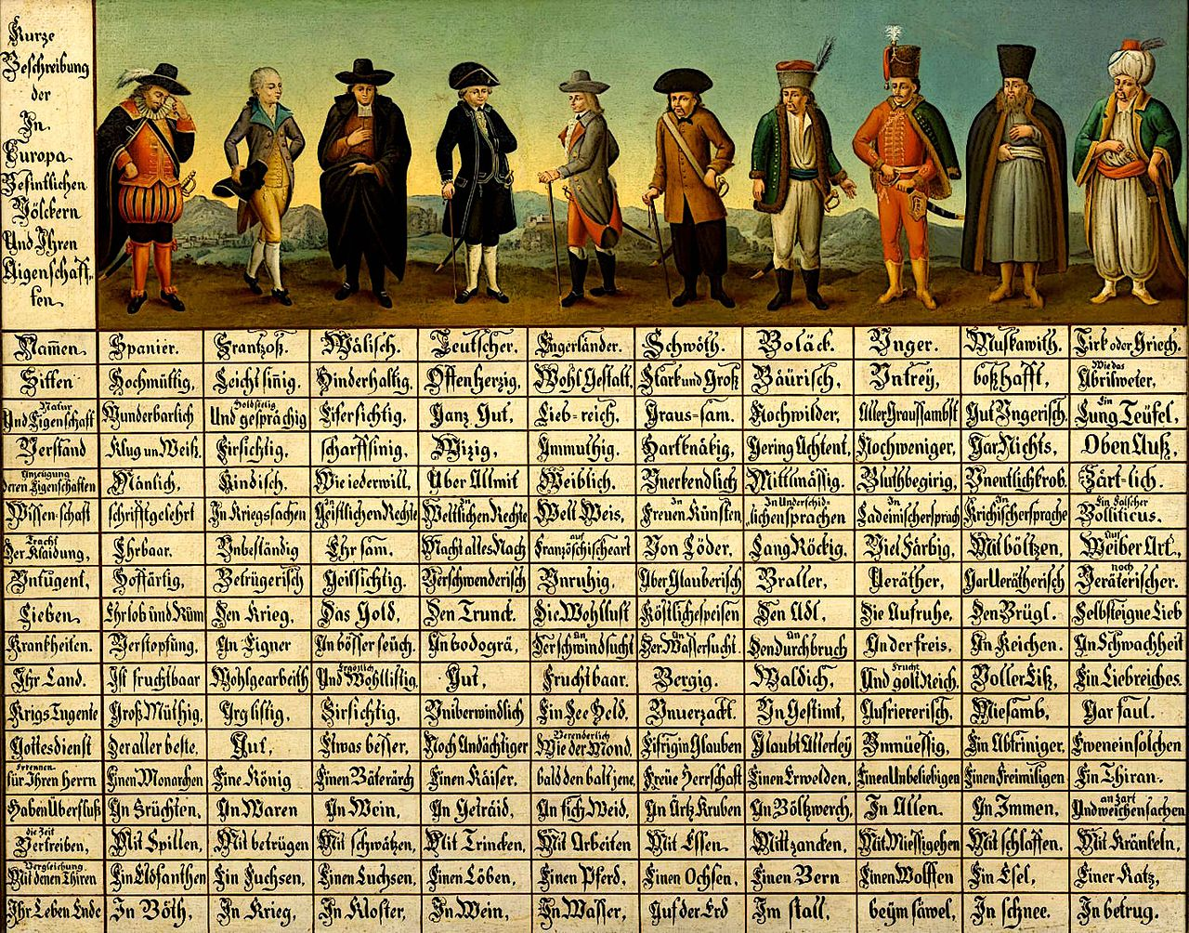

Рис. 3. Картина «Краткое описание народов Европы и их характеристики». Х.,м. 104 х 126 см. Начало XVIII в.

Pic. 3. Kurze Beschreibung der In Europa Befintlichen Völkern Und Ihren Eigenschaften. Canvas, oil. 104 x 126 cm. The beginning of the XVIII с.